***Анфилова Александра МФР191***

***Афонина Юлия МФР191***

***Смирнова Дарья МФР193***

***Проект IT для финансистов***

***Построение торгового робота***

Прежде чем перейти к коду торгового робота, необходимо прочесть ниже изложенную инструкцию.

***Инструкция по работе с кодом:***

1. Предварительно необходимо скачать Python3 с официального сайта<https://www.python.org/>:

- зайти во вкладку Downloads и выбрать нужную операционную систему

- скачать последний релиз

- установить с параметрами по умолчанию

1. Также требуется скачать Anaconda с официального сайта<https://www.anaconda.com/distribution/>:

- скачать последнюю версию для своей операционной системы

- установить с параметрами по умолчанию

1. Запустить Jupyter Notebook
2. После запуска Jupyter Notebook автоматически откроется рабочая директория (каталог используемых в работе файлов). В рабочую директорию необходимо загрузить файл backtesting.csv для проведения backtest стратегий.
3. Далее в эту же рабочую директорию загрузить файл с кодом Backtesting.ipynb для бэктестинга стратегий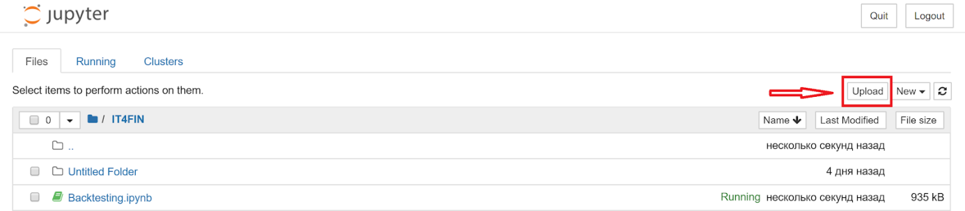
4. Для запуска торгового робота в рабочую директорию также необходимо загрузить и запустить скрипт “Final.ipynb”
5. Для работы с кодом необходимо установить следующие библиотеки:

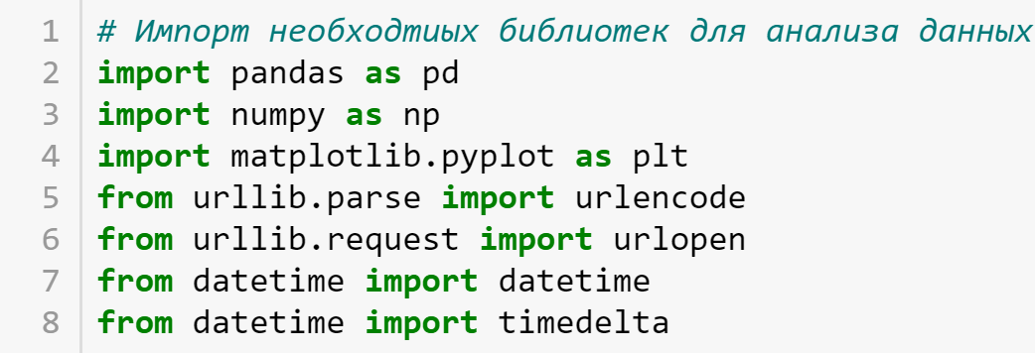

1. Все комментарии по коду находятся внутри скрипта

***Описание данных для бэктестинга***

Бэктестинг проводился на 2 выборках: учебная (2009-2018 гг.) и контрольная (2019-03.2020 гг.). В качестве данных выступали исторические цены обыкновенных акций Газпрома (GAZP) и мультипликатор цена/прибыль (p/e). Цены акций были взяты с часовым периодом. Источник данных: сайт Финам.ру.

***Исходные данные для тестирования стратегий и робота***

Стартовый капитал был обозначен в размере 1.000.000 руб. Требуемая доходность - минимум 20%.

Далее были установлены комиссии брокера и биржи. В качестве брокера был выбран Сбербанк брокер ввиду отсутствия платы за обслуживания счета и меньшим комиссионным процентом среди аналогов.

Установленные Комиссии:

● Комиссия брокера (Сбербанк): 0,06%[1] *(ежемесячная плата за обслуживание счета не предусмотрена брокером)*

● Комиссия биржи (Московская биржа): 0,01%[2]

Далее с сайта investing.com было взято среднеотраслевое значение мультипликатора p/e = 4,6, с которым в комбинированной стратегии будет сопоставляться мультипликатор рассматриваемой компании.

***Протестированные стратегии:***

В рамках проведения бэктестинга были рассмотрены такие стратегии, как buy and hold, SMA, STOCH-D, AMA. Описание, каждой из стратегий представлено ниже.

***-* Стратегия buy and hold:** Покупка в начале периода, продажа в конце периода.

**- Стратегия SMA**: стратегия основана на простом скользящем среднем с параметром 12 (выявлен как наиболее оптимальный). Сделки совершаются после подачи сигналов.

Сигнал на покупку: после пересечения цены закрытия со скользящим средним, цена закрытия выше скользящего среднего. Если комбинировать с фундаментальным анализом, то значение мультипликатора должно быть меньше среднеотраслевого, т.е. рассматриваемая компания является недооцененной на рынке.

Сигнал на продажу: после пересечения цены закрытия со скользящим средним, цена закрытия ниже скользящего среднего.

Сделка совершается по цене открытия следующего периода согласно подходу, описанному в статье, на которую мы опирались.

**- Стратегия AMA:** вариация стратегии, на основе простого скользящего среднего. Параметр определяется автоматически и приспосабливается к меняющимся условиям на рынке. Параметр определяется на основе отношения долгосрочного и краткосрочного стандартных отклонений в разные моменты времени. Сигналы на покупку и продажу такие же, как в стратегии, основанной на простом скользящем среднем.

**- Стратегия STOCH-D**: стратегия основана на пересечении двух линий стохастического осциллятора и его скользящего среднего. Основная линия - это %K, а вторая - сигнальная %D. Как правило, %D - это скользящее среднее значение от %K. Продажа актива наступает в тот момент, когда основная линия %K пересекает вниз (становится ниже) сигнальную %D. Покупка производится, когда основная линия %K пересекает вверх (становится выше) сигнальную %D. Также данная стратегия дополняется условием, что продажа совершается в зоне перекупленности (выше 80%), а покупка - в зоне перепроданности (ниже 20%).

Бэктестирование проводилось для каждой из описанных стратегий на разных периодах, а также с использованием мультипликатора pe и без него. По результатам бэктестирования было решено оставить только стратегии, основанные на простом скользящем среднем и осцилляторе, а также совместить технический анализ с фундаментальным, принимая во внимание мультипликатор для повышения качества получаемых сигналов.

Таким образом, было решено создать консервативного робота с комбинированной стратегией.

***Описание торгового робота[3]***

Итоговая стратегия включает в себя две протестированные ранее стратегии: комбинированные с фундаментальным анализом SMA и STOCH-D. Выбор между двумя стратегиями производится внутри кода в зависимости от волатильности актива за период (год, день). Расчет волатильности производится на основе цен закрытия. При волатильности меньше 30 и 1 для периода - год и день соответственно, используется стратегия, основанная на простом скользящем среднем, включая мультипликатор p/e. При большей волатильности используется стратегия STOCH-D, также с p/e.

При наличие сигнала на покупку/продажу на часовых данных возникает необходимость его подтверждения на более коротких периодах. В связи с этим, если сигнал присутствует, производится импорт минутных данных, на которых уже однозначно принимается решение о покупке/продаже. Принципы выявления сигналов были описаны в пункте “Протестированные стратегии” настоящей документации.

В связи с консервативностью робота введено условие о невозможности совершения сделки по покупке более чем на 30% от изначального капитала в размере 1 млн. рублей.

***Далее представлена поэтапная работа робота с описанием каждого из его элементов***

1. Первая часть кода торгового робота представляет собой подключение к сервису Финам и импортирование исторических данных за год по текущий момент времени для решения о входе/выходе из сделки по часовым данным.

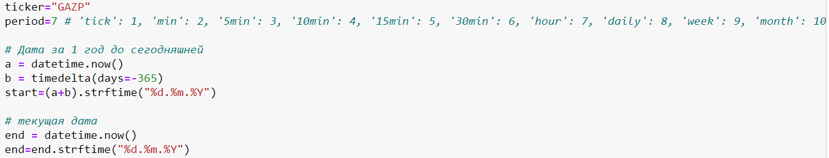

Данный код предоставляет возможность выбора актива (ввод тикера ценной бумаги), периода изменения цены (часы, минуты, тики и т.д), временной отрезок (данные за год, день и т.д).

Изначально скачиваются часовые данные за год.

2. Далее устанавливаются входные данные: начальный капитал; доля от капитала, направляемая на совершение сделки; изначальный объем актива; волатильность за период; целевая волатильность; среднеотраслевое значение мультипликатора.

3. Рассматривая часовые цены закрытия и их волатильность за год, принимается решение о выборе стратегии. При волатильности больше 30 используется стратегия STOCH-D+pe, при волатильности меньше 30 используется стратегия SMA+pe.

4. После применения одной из стратегий проверяется наличие сигналов на сделку за последний день.

5. Если сигнал присутствует, то импортируются минутные данные за последний день, если сигнала нет - сделка не совершается.

6. Проверяем наличие сигнала, основываясь на стратегии, выбранной также исходя из волатильности (новый таргет равный 1). При волатильности больше 1 используем стратегию STOCH-D+pe, при волатильности меньше 1 используем стратегию SMA+pe.

6.1 При наличии сигнала на покупку оставляем заявку по цене равной средней между ценой закрытия и самой минимальной за период (CLOSE+LOW)/2. При покупке данного типа акций нельзя тратить более 30% от своего изначального капитала 1.000.000 руб., т.е объем сделки = 1.000.000*30%/ ((CLOSE+LOW)/2) (используемый капитал/цена).

6.2 При наличие сигнала на продажу проверяем доступный объем по данным последней сделки:

* если VOL > располагаемый объем – совершаем сделку по цене равной средней между ценой закрытия и максимальной за период (CLOSE+HIGH)/2.
* если VOL<располагаемый объем – 90% от располагаемого объема продается по цене равной средней между ценой закрытия и максимальной за период (CLOSE+HIGH)/2 и 10% от располагаемого объема продается по цене CLOSE.

***Статьи, на основе которых была составлена стратегия***

1. Выводы статьи [Tharavanij](https://www.researchgate.net/profile/Piyapas_Tharavanij2) et al. (2015) характерны для развивающегося рынка, что соответствует целевому активу на российском рынке. Использование технического анализа (таких индикаторов как скользящие средние и осцилляторы) не гарантирует получение прибыли особенно после учета транзакционных издержек (комиссия и т.д.). Наиболее прибыльные стратегии основаны на индикаторах MACD и STOCH-D. Параметры торговых стратегий должны быть оптимизированы в зависимости от условий на рынке. Данную работу можно использовать для адаптации входных параметров индикаторов под текущую ситуацию на рынке (долгий тренд, боковик). Пример самооптимизирующейся стратегии в зависимости от волатильности на рынке.
2. В работе Phooi M’ng (2018) используется инновационная скользящая средняя, которая динамически приспосабливается к меняющимся условиям текущего рынка. Также был разработан коэффициент для определения длины скользящей средней в разные моменты времени как отношение долгосрочного и краткосрочного стандартного отклонения.
3. Основная идея стратегии John, Lincy (2016) – комбинация технического и фундаментального анализа для ежедневного совершения сделок. Торговля осуществляется на основе входных данных, по которым принимаются решения о продаже, покупки или удержании актива.
4. Praekhaow (2010) построил стратегию, основанную на скользящем среднем с параметром 12 дней. Использовались 3 вида скользящего среднего: простое, экспоненциальное и взвешенное. Проверка доходности, каждого из видов скользящего среднего осуществлялось на тайском рынке. В результате было получено, что вне зависимости от техники использования скользящего среднего торговля всегда была в прибыли. Самое простое скользящее среднее было более прибыльным по сравнению с взвешенным и экспоненциальным на 9%. Использовались следующие сигналы на покупку и продажу:

Сигнал на покупку: после пересечения цены закрытия со скользящим средним, цена закрытия выше скользящего среднего. Сигнал на продажу: после пересечения цены закрытия со скользящим средним, цена закрытия ниже скользящего среднего

**Список используемой литературы**

1. [Tharavanij](https://www.researchgate.net/profile/Piyapas_Tharavanij2) (2015). Performance of technical trading rules: evidence from Southeast Asian stock markets //  [SpringerPlus](https://www.researchgate.net/journal/2193-1801_SpringerPlus) 4(1) · December 2015, [URL:<https://www.researchgate.net/publication/282352703_Performance_of_technical_trading_rules_evidence_from_Southeast_Asian_stock_markets>]
2. Phooi M’ng (2018). Dynamically Adjustable Moving Average (AMA’) technical analysis indicator to forecast Asian Tigers’ futures markets // [Physica A: Statistical Mechanics and its Applications](https://proxylibrary.hse.ru:2055/science/journal/03784371), 509, pp.336-345 [URL:<https://proxylibrary.hse.ru:2055/science/article/pii/S0378437118307386>]
3. John, Lincy (2016). A multiple fuzzy inference systems framework for daily stock trading with application to NASDAQ stock exchange // [Expert Systems with Applications](https://proxylibrary.hse.ru:2055/science/journal/09574174), 44, pp.13-21 [URL: <https://proxylibrary.hse.ru:2055/science/article/pii/S0957417415006028>]
4. Praekhaow (2010). International Conference for a Sustainable Greater Mekong Subregion, [URL:<https://www.researchgate.net/profile/Puchong_Praekhaow/publication/233988919_Determination_of_Trading_Points_using_the_Moving_Average_Methods/links/0912f50dd2650194e9000000.pdf>]

1. <https://www.sberbank.ru/ru/person/investments/broker_service/tarifs>
2. <https://www.moex.com/s1197>
3. Наиболее детальное описание робота с комментариями к коду представлено в файле Final.ipynb